**179. Largest Number**

Medium

Given a list of non negative integers, arrange them such that they form the largest number.

给定一个数组，要求对数组进行重新排列，使得连接起来形成的数字最大。

**Example 1:**

**Input:** [10,2]

**Output:** "210"

**Example 2:**

**Input:** [3,30,34,5,9]

**Output:** "9534330"

思路：

需要比较数字两两之间的大小，但不是传统意义上的比较大小，而是要看两个数**连一起**的大小。这里用到一个小技巧，先将数字a，b转化成字符串，然后字符串相连’str1’+’str2’，再转换成数字比较是’a’+’b’大， 还是’b’+’a’大。然后所有的数字都互相比较完了，就可以把它们合并成字符串输出，记住要去掉字符串左边的0，不然会遇到这样的奇葩testcase 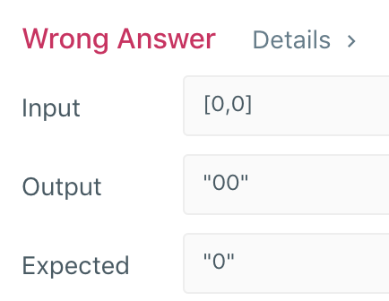

思路没有什么难点。主要是有几个python不经常用的函数需要学习一下：

1. lambda: 一个写方程的函数，经常和sort里cmp，key参数合用

<https://www.cnblogs.com/evening/archive/2012/03/29/2423554.html>

1. sorted( cmp = )：sort都会用，可是很少用到cmp参数，与lambda合用可以实现自定义方式排序，<https://gaopenghigh.iteye.com/blog/1483864> cmp(e1, e2) 是带两个参数的比较函数, 返回值: 负数: e1 < e2, 0: e1 == e2, 正数: e1 > e2. 默认为 None, 即用内建的比较函数.
2. map：映射函数 <http://www.runoob.com/python/python-func-map.html>
3. join：连接字符串 <http://www.runoob.com/python/att-string-join.html>
4. lstrip：用于截掉字符串左边的空格或指定字符 <http://www.runoob.com/python/att-string-lstrip.html> (碎碎念一下开头字母是L，不是i)

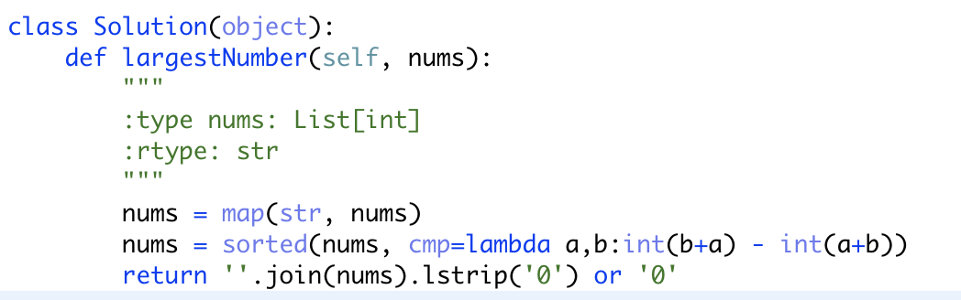

不得不说，python果然写的越短跑的越快